***Лихошерстов Д.О.***

аспірант кафедри конструювання електронно обчислювальної апаратури,

Національного технічного університету України

«Київський політехнічний інститут імені Ігоря Сікорського»

**Класифікація систем сурдоперекладу**

Згідно ВООЗ у 2021/2022 році прогнозується, що до 2050 року 25% світового населення[1], або близько 2.5 мільярда осіб, стикаються з проблемами слуху. Мінімум 700 мільйонів людей потребують медичної допомоги та реабілітації для їх слухових проблем. Наукові дослідження спрямовані на розробку програмних рішень для полегшення комунікації глухих осіб у суспільстві.

На даний момент розрізняють різні підходи в створенні системи сурдоперекладу. Найпопулярніший підхід полягає у використанні живого спеціаліста по сурдоперекладу. Наприклад, Google та Microsoft пропонують просто приєднувати до відеоконференції живу людини, котра і буде здійснювати переклад. Реалізують вони в додатках Google Meet[2] або Microsoft Teams[3].

Наступним по популярності є принцип використання готових датасетів в якості цифрового словника перекладача або додатка в якому можна почати вивчати жестову мову. Наприклад, Spread Signs[4], Marlee Signs[5]. Такі додатки є корисними, коли людина вже частково знайома із принципом спілкування за допомогою жестів.

На жаль, різноманітність, унікальних рішень та відповідних програмних розробок у формі додатків ускладнює можливість глибокого дослідження проблеми сурдоперекладу. Проте, важливо зауважити, що, вдалося створити класифікацію систем сурдоперекладу і вона представлена на рис.1.

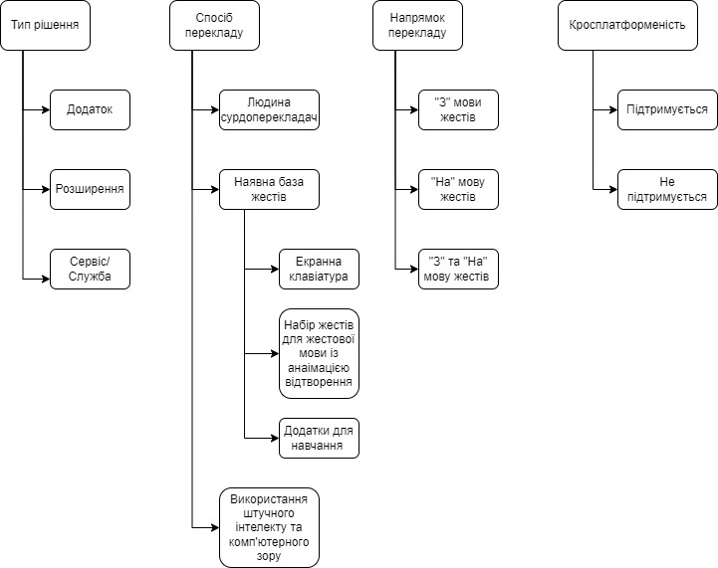

Рис.1 Класифікація систем сурдоперекладу

Список літератури:

1. WHO: 1 in 4 people projected to have hearing problems by 2050. <URL:https://www.who.int/news/item/02-03-2021-who-1-in-4-people-projected-to-have-hearing-problems-by-2050>.
2. Google Meet - Online Video Calls, Meetings and Conferencing. URL: <https://meet.google.com> .
3. Microsoft Teams. URL: <https://www.microsoft.com/uk-ua/microsoft-teams/log-in> .
4. Spreadthesign. URL: <https://www.spreadthesign.com/uk.ua/search/>.
5. Marlee Signs. URL: <https://www.marleematlin.net/app/>.